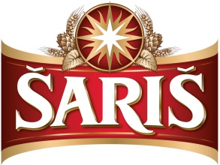
ŽIADOSŤ O DUÁLNE VZDELÁVANIE

Vypĺňa uchádzač a zákonný zástupca
Meno, priezvisko uchádzača | Dátum narodenia
Názov školy
Stredná odborná škola gastronómie a služieb, SDH3 Prešov
Meno, priezvisko zákonného zástupcu
Ulica, číslo domu | PSČ
Telefónne číslo uchádzača | E-mail uchádzača
Telefónne číslo zákonného zástupcu | E-mail zákonného zástupcu

V:
Dňa:

............................................................. .........................................................
podpis uchádzača podpis zákonného zástupcu

Podpisom žiadosti potvrdzujem, že som bol informovaný/á podľa zákona č. 122/2013 o ochrane osobných údajov v znení neskorších právnych predpisov o skutočnosti, že moje osobné údaje budú použité na účely spracovania žiadosti o duálne vzdelávanie dotknutých osôb (uchádzačov, zákonných zástupcov) spoločnosťou Plzeňský Prazdroj Slovensko, a.s., Pivovarská 9, Veľký Šariš v súlade so zákonom č. 61/2015 o odbornom vzdelávaní a príprave.

KONTAKT:
Plzeňský Prazdroj Slovensko, a.s., Pivovarská 9, 082 21 Veľký Šariš
Radoslav Jánošík, radoslav.janosik@asahibeer.sk, 0904 707 485

